лекція
Технологія создания безплатформенніх Інс
1. Оглядово-порівняльні методи
2. Визначення місця розташування об'єкта методами числення шляху

Для визначення місця розташування і траєкторії переміщення в навігації необхідно вибрати систему координат. Тільки даній системі координат можна сформулювати навігаційну задачу в внде аналітичних залежностей. методи визначення вартостія місця розташування об'єкта навігації можна розділити на три групи:
оглядово-порівняльні методи,
методи числення шляху і позиційні методи.

1. Оглядово-порівняльні методи

У простому випадку оглядово-порівняльний метод визначення місця розташування об'єкта зводиться до давно відомої візуальної орієнтуванні. Місцезнаходження літального апарату (ЛА) при цьому визначається шляхом порівняння зображення місцевості на карті або на навігаційному екрані з фактичним видом земної поверхні, що спостерігається візуально.

Среднеквадратическая помилка визначення місця розташування ЛА при візуальної орієнтуванні становить I - З км при видаленні орієнтирів на 5 - 15 км і 0,1 - 0,3 км три прольоті над добре виділяється на ландшафті орієнтирами річка, міст, заводська труба і т.д.) з відомими координатами подальший розвиток цього методу засноване на порівнянні телевізійних, радіолокаційних та інших зображень місцевості відповідними картами.
Сутність оглядово-порівняльних методів в найбільш загальній постановці зводиться до вимірювання параметрів будь-якого фізичного поля, характерного для оглядається місцевості, порівняно цих параметрів з апріорі відомими параметрами еталонного поля і прийняття рішення.
Часто в якості міри близькості виміряних і еталонних параметрів використовують їх взаємну кореляційну функцію і при цьому РНС називають кореляційно-екстремальними системами (КЕС).
Одним з найбільш інформативних і стійких фізичних полів є поле висот рельєфу місцевості. Стосовно до цього поля Принцип функціонування КЕС полягає в наступному (рис.1)
У блок пам'яті бортової системи вводяться дані поля висот рельєфу ділянок поверхні на передбачуваної трасі польоту. Бортовий радіовисотомір вимірює поточну висоту польоту.
За допомогою бортового барометрического висотоміра визначається висота щодо рівня світового океану (ріс.I).
різниця 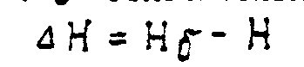,, представляє виміряний висотний рельєф, подається на блок порівняння (коррелятор), на інший ВХІД якого надходять еталонні дані з блоку пам'яті.
Обчислювальний пристрій (ВУ) по максимуму (екстремуму) коефіцієнта кореляції визначає найбільш близьку до спостерігається еталонну реалізацію рельєфу і здійснює прив'язку поточних координат ЛА до місцевості. Це, в свою чергу, використовується для вироблення сигналів корекції траєкторії польоту ЛА.
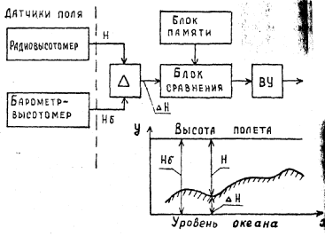

Перевагами КЕС є їх автономність, порівняно висока перешкодозахищеність, відсутність накопичення помилок. Основні труднощі практичного використання пов'язані з попереднім отриманням еталонних карт рельєфу експериментальним визначенням статистичних характеристик кореляційних функцій, застосуванням ВУ з великою ємністю пам'яті і високою швидкодією.

Незважаючи на ці труднощі, в нині ефективно використовуються в системі «Терком» СПIА для забезпечення виведення ракет в район цілі з точністю порядку десятків метрів.

2. Визначення місця розташування об'єкта методами числення шляху

При русі об'єкта з початкової точки з відомими коордінтаміа (Х0, У0) визначення його місця розташування може проводитися трьома основними методами числення шляху на основі використання:
показань компаса і датчика пройденого шляху
вимірювань складових вектора швидкості і інтегрування їх за часом;
вимірювань складових прискорення і дворазового їх інтегрування за часом.
Компасом визначають курсової (дирекційний) кут $β_{k}$, Орієнтування поздовжньої осі об'єкта (машини, кораблі, літаки) відносно півночі.
У сукупності з даними про швидкостях руху об'єкта щодо середовища і середовища щодо Землі ця інформація дозволяє визначити шляховий кут $β$переміщення об'єкта відносно півночі. Значення пройденого шляху S п може бути визначено множенням часу руху об'єкта на його середню швидкість.
Як датчик пройденого шляху S п часто використовується електромеханічний прилад, з'єднаний з ходовою частиною об'єкта гнучким валом. При русі об'єкта енергія механічного обертання валика перетворюється в електричні імпульси, кількість яких пропорційно Sп.
значення $β_{k}$і Sп а використовуються для прокладки шляху і визначення координат об'єкту. Штурман веде прокладку на карті, проводячи лінію з початкової точки під кутом$β$ і відзначаючи на цій лінії значення S п.
У прямокутній системі координат твори 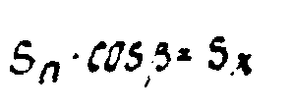 і 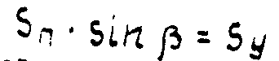характеризують відповідно відстані, пройдені від вачальной точки з координатами (Х0, У0) уздовж осі північ-південь (осі ОY) і схід-захід (осі ОX). Від Sx і Sy можна перейти до приращениям за широтою та довготою.

